N00_130 Dirección Desarrollo Económico

N00_130 DESARROLLO AGRÍCOLA Y GANADERA
N00_130_ 0302010203_META_06_01_2026

Expedir constancias de Sistema Único de Registro Agropecuario ( SURA).

Objetivo Programa Presupuestario: Integra las acciones para favorecer la organización, la producción sostenible y agroecológica, el valor agregado, la transformación y la comercialización de los productos agropecuarios, a través de apoyos en construcción, rehabilitación y tecnificación de instalaciones agropecuarias, maquinaria, equipo, tecnologías de la información y la comunicación, herramientas, insumos, mano de obra y servicios de asesoría, constitución, restructuración de figuras asociativas, capacitación, acompañamiento técnico y vinculación institucional para personas productoras, organizaciones e instituciones educativas públicas, con el fin de fomentar la soberanía y autosuficiencia alimentaria en los núcleos familiares, así como incrementar la producción de alimentos del campo y el comercio justo.

Meta 6: Expedir constancias de Sistema Único de Registro Agropecuario ( SURA). 2/2
1.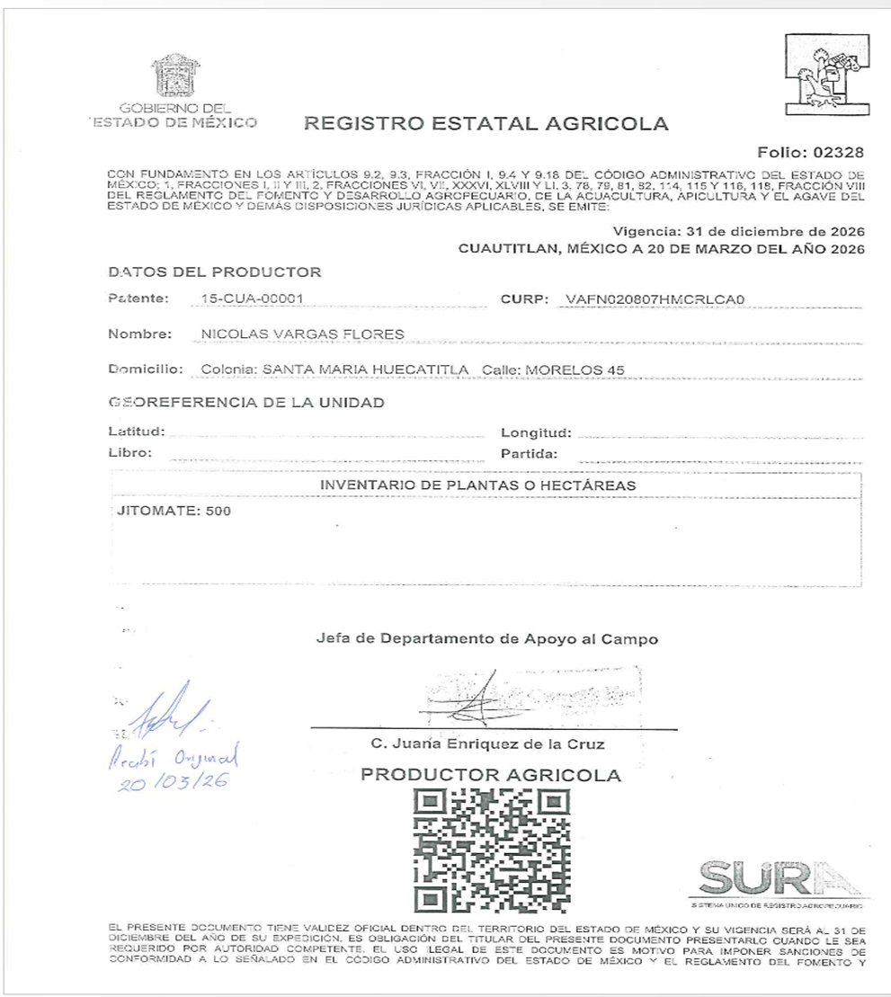

2.
